Sabato 21 ottobre 2023
Gita alla “Casa dei Semi Antichi”
Il giorno 29 settembre la nostra scuola ha organizzato una gita alla Casa dei Semi Antichi dove abbiamo potuto osservare le api, le galline nel pollaio, l’orto con diversi tipi di verdure, fiori e frutti.
Quando siamo arrivati la nonna Lilly, mamma della maestra. Manu, ci ha accolto e ci ha fatto posare gli zaini in una aula didattica grandissima. Dopo, siamo stati divisi in gruppi e ad ognuno dei gruppi sono stati assegnati dei compiti diversi. Nonna Lilly alla classe quarta e quinta ha fatto raccogliere dei rami di salice, e tipi diversi di zucche, alcune veramente grandi!!!!!!
Alla classe seconda invece ha fatto raccogliere dei fiori bianchi e gialli, mentre alla classe terza ha fatto raccogliere delle angurie, delle zucche piccolissime ed una grandissima!
Il Mandala dei frutti dell’Estate
Nonna Lilly poi ha steso un telo verde per terra dove poi ci ha detto di appoggiare il nostro raccolto: la zucca grande andava in mezzo al telo, le zucche lunghe al confine del telo e anche in corrispondenza dei punti cardinali, i rami di salice vicini alle zucche lunghe, le angurie vicino alla zucca grande e i fiori sulla zucca grande. Infine, tutte le classi hanno preso l’amaranto e l’abbiamo sparso per completare l’opera: un grandissimo mandala!
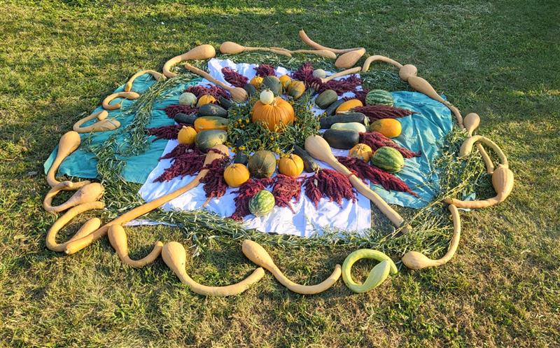
Il Mandala dei frutti dell’Estate
…e adesso ricreazione!
Terminato il mandala noi di classe quarta e i bambini di quinta, con nonna Lilly, siamo andati a vedere le api. Erano veramente tantissime! Nel frattempo, seconde e terze sono andate a vedere le galline con le maestre ed hanno preso due o tre uova. Poi le terze ci hanno seguito e nel frattempo le seconde erano a giocare o con la palla e con il salterello. Finalmente è toccato a noi di classe quarta e quinta andare a vedere le galline, ma ormai non c’era più neanche un uovo! Dopo un momento di gioco anche per noi, ci hanno chiamato tutti per il pranzo.
La Dissemina
Nel pomeriggio abbiamo poi raccolto dei fiori speciali, zinnie e tageti gialli ed arancioni, ed estratto dei semi che sono stati messi in piccoli sacchettini.
Costruiamo il “Signore della parola”
Nella serra nonna Lilly ci ha dato dei bastoni ed oggetti da applicare con la colla a caldo per costruire il magico “Signore della Parola”.
Si chiama così perché solo chi lo impugna, può prendere parola nel gruppo e il nostro è venuto benissimo! …poi li abbiamo portati a scuola per usarli in classe.
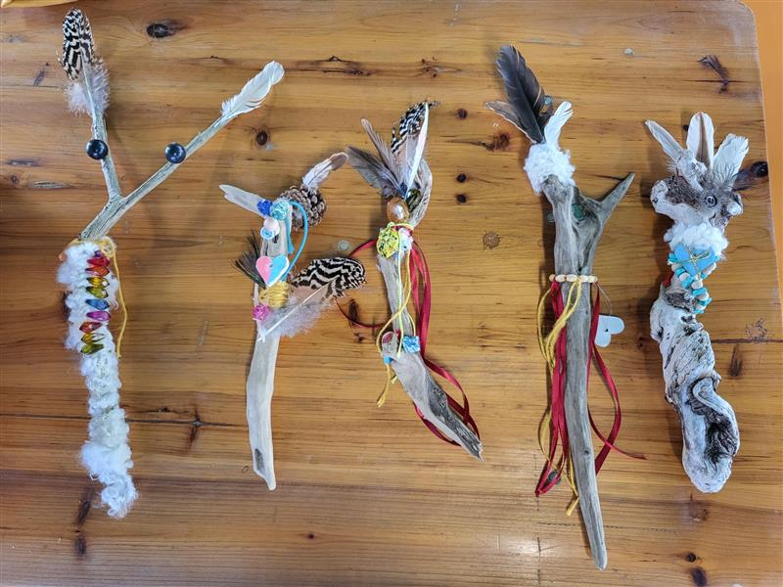
I Signori della parola
Alla fine della giornata, prima di risalire sul pullman, nonna Lilly ci ha fatto raccogliere l’uva fragola da portare a casa.
La gita alla Casa dei Semi Antichi mi è piaciuta molto perché ho scoperto dei segreti della natura e tutti insieme abbiamo fatto cose nuove e interessanti.

Francesco

